Trimming
归零的作用是消除连接线或治具间的电容或串联阻抗所带来的影响。
归零数值储存于内存中，通常情况下无需重新归零。
除了一下几种状况:
- 更换测试线或治具;
- 当量测极高或及低的电感，需要最精确的读数时
- 当在不同模式之间转换时,要求达到最高精确度时;
- ４线２线操作之间的装换时;
- 当在HANDLER MODE与普通模式间进行转换时换, 参照章节 Error: Reference source not found—Error: Reference source not found.
根据所选的项目，仪器可以在一定的频率范围内归零，包括启动归零程序时的量测频率，并保存每一个频率点的校正值。如果测试频率有变换，设备将自动依据所选择的频率值调出校正值。Rdc的校正值也同时存储。
开路归零O/C Trim 时凯文夹或治具接口必须依据被测物接头端的长度的等同距离分开。 .
短路归零 S/C Trim 时，必须将测试夹接口接到一段导线上，间距必须越小越好。勿将测试夹直接夹在一块，否则将影响4线的短路，可导致归零错误。

Figure 5-1 Connections for O/C trimming of Kelvin clips | Figure 5-2 Connections for S/C trimming of Kelvin clips
做高频引线补偿HF Lead Compensation 时(6440B 及 带分析功能的) 须将随机配置的标准校正电容接到凯文夹或治具上。必须先进行开路/短路归零方可执行高频引线补偿 。

执行开路O/C Trim (Pri) 或短路 S/C Trim (Pri)归零
正常阻抗量测时只需进行本项归零.
- 从主画面MAIN MENU 或从任何有CALIBRATE 选项的画面中选择 CALIBRATE, (按下最下位置的标有原始模式名称的Soft键,如IMPEDANCE, TRANSFORMER,分析仪将回到那种模式). 分析仪将进入校准模式 CALIBRATE MODE.
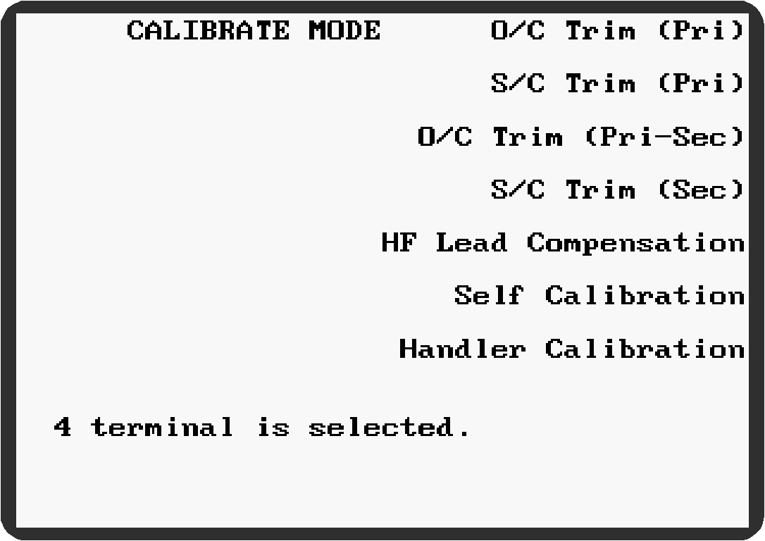
Figure 5-3 Calibrate Mode
- 选择 O/C Trim (Pri) 或 S/C Trim (Pri).
- 连接测试线到主BNC接口,适当地断路或短路凯文夹或治具夹.
- 选择相应的归零模式，并等候分析仪完成归零程序。章节4.3.1.1将详细介绍归零选项.
Note:
注意:
如果在开路或短路归零时关机，再开机时将显示图4-17的提示信息。量测模式 MEASUREMENT MODE 的设定将更改为将出厂设置， 或 将出现在屏幕上方. 重新执行相应的归零后这些信息将随之消失。 本仪器可以在原厂设置的状况下使用，为了保证测试精度，建议执行开路/短路归零.
Figure 5-4 Settings Lost
在校准或数据输入等关键程序时断电， Figure 5-48 也将会显示.

Trim Options归零选项
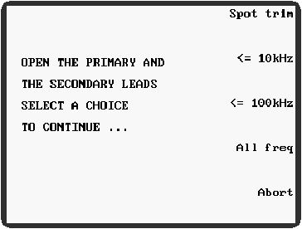  Figure 5-5 O/C Trim (Pri) Options | 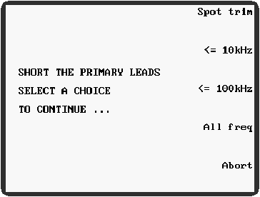  Figure 5-6 S/C Trim(Pri) Options
All freq 将归零所有的频率，包括归零开始时所设定的频率。通常当使用正规测试线或治具时使用这种形式归零。其它的归零方式在一些特殊情况下使用，比如当一种特别治具在测试频率范围以外的特定的频率段开/短路归零失败时。
Spot trim 仅在 MEASUREMENT MODE设置的频率点归零
<= 10kHz 归零所有低于（包括等于）10kHz的频率点。
<= 100kHz归零所有低于（包括等于）100kHz的频率点。
Abort 取消归零动作，回到CALIBRATE MODE 主屏幕.
注意:
当不在All freq 下归零时，如果选择的频率不在归零范围， 或 的提示将显示在屏幕顶端。分析仪将在没有归零的情况下进行量测，但其结果的精确度只有在重新做过包括所使用的频率的归零后才能得以保证。

执行开路归零O/C Trim (Pri–Sec)
进行变压器和绝缘量测时要求执行此项归零. 如果使用凯文夹,必须准备两套夹具.
- 从主画面MAIN MENU 或从任何有CALIBRATE 选项的画面中选择 CALIBRATE, (按下最下位置的标有原始模式名称的Soft键,如IMPEDANCE, TRANSFORMER,分析仪将回到那种模式). 分析仪将进入校准模式 CALIBRATE MODE 如图Figure 5-3所示.
- 选择O/C Trim (Pri–Sec).
- 当使用两套凯文夹时,分别将它们连接到 Primary BNC 接口及Secondary BNC 接口.如果使用其它的测试线, 可根据需要连接到Primary 和 Secondary BNC 接口.
- 使凯文夹或治具接口断路 (如 Figure 5-1).
- 选择相应的归零选项,并等候归零完成.归零选项参照章节4.3.1.1
WARNING!
If the optional INSULATION MODE is fitted, part of the O/C Trim (Pri–Sec) performs an INSULATION MODE trim. The test connections are at a high voltage during this trim. While high voltage is applied, a message, shown in Figure 5-7 below, will be displayed on the screen. To minimize the risk of electric shock, AVOID TOUCHING THE TEST CONNECTIONS during the trimming operation.
Figure 5-7 High Voltage ON warning

执行短路归零S/C Trim (Sec)
量测变压器时必须执行此项归零.
- 从主画面MAIN MENU 或从任何有CALIBRATE 选项的画面中选择 CALIBRATE, (按下最下位置的标有原始模式名称的Soft键,如IMPEDANCE, TRANSFORMER,分析仪将回到那种模式). 分析仪将进入校准模式 CALIBRATE MODE 如图Figure 5-3所示.
- 选择 S/C Trim (Sec).
- 确认测试线已连接到Secondary BNC 接口, 使凯文夹或治具夹短路(参照 Figure 5-2.
- 选择相应的归零选项,并等候归零完成.归零选项参照章节4.3.1.1

HF Lead Compensation
HF lead compensation高频线补偿的作用是消除测线带来的误差。误差随线的长短各不相同，当频率超过200kHz后尤为明显。
执行HF lead compensation前, 必须先执行使用All freq进行O/C Trim 及 S/C 归零，参照上方。

Performing HF Lead Compensation执行高频线路补偿
- 从主菜单或带有CALIBRATE的任何菜单（按RETURN键可以回到仪器的初始状态）内选择 CALIBRATE, 分析仪将进入 CALIBRATE MODE.如图 Figure 5-3.
- :选择HF Lead Compensation 键.
屏幕将显示下列信息

Figure 5-8 HF Lead Compensation
- 在 O/C 和 S/C 归零都完成的前提下，将随即配送的标准电容接到凯文测试夹或治具上
- 按下START 键: 当CALIBRATE MODE 主屏幕出现时，表示HF lead compensation 已经完成。
注意:
如果在HF lead compensation 过程当中因任何原因失败, 比如测试线连接错误或执行过程中断电，Figure 5-48 的提示将在重新开机时出现，且Figure 5-9的提示也将在每一次开机时出现。当选择 MEASUREMENT MODE 时, 将出现在屏幕的上方。 这些信息只有在正确完成HF lead compensation 步骤后才会被消除. 一起可以在出厂设置状态下操作，当为保证读值的精确，建议执行HF lead compensation .
Figure 5-9 HF Lead Compensation Data Lost
- 当仪器由HANDLER MODE转换为其他任何模式时,频率设置高于200kHz,信息将显示在屏幕上方.只有在执行完HF lead compensation及必要的开路,短路归零之后,方能清除该信息,回复到最精准的状态.

Self Calibration自我校准
Self calibration 用来设定信号源硬件或系统的校准常数，以及用来补偿仪器内部元件在使用一段时间后所出现的损耗. 为保证测试精度，必须每三个月执行一次。如果三个月内没有完成这一步骤，开机时将会出现如图4-24的提示。
Figure 5-10 Self-Calibration Reminder

Performing Self Calibration执行自我校准
- 开机后，待机至少30分钟，使仪器处于稳定状态，并保证周围温度的稳定。
- 从主菜单 MAIN MENU, 或从任何有CALIBRATE选项的模式中选择 CALIBRATE, (按RETURN soft 键将回到初始模式). 分析仪将进入校准模式 CALIBRATE MODE. (Figure 5-37).
- 选择 Self Calibration.
- 断开前面板的所有BNC连接， 按下Start soft 键. 等候至少一分钟完成自我校准。
自我校准完毕后，分析仪将回到校准模式 CALIBRATE MODE.
按Abort soft键将使分析仪回到校准模式CALIBRATE MODE.
注意:
如果在self calibration过程当中因任何原因失败, 比如测试线连接错误或执行过程中断电，Figure 5-48 的提示将在重新开机时出现，且Figure 5-95的提示也将在每一次开机时出现。当选择 MEASUREMENT MODE 时, 将出现在屏幕的上方。 这些信息只有在正确完成HF lead compensation 步骤后才会被消除. 一起可以在出厂设置状态下操作，当为保证读值的精确，建议执行self calibration.
Figure 5-11 Calibration Data Lost

